PRIPREMA AKTIVNOG UČENJA I POUČAVANJA
Predmet: KEMIJA | Razred: VIII. | Br. sati izvedbe:  2 (28. – 29. sat) |  |  | Datum: | Učitelj/učiteljica:
Nastavna cjelina: KEMIJSKE PROMJENE I SVOJSTVA TVARI |  |  |  | Tema: Što su kiseline
Koncepti kurikuluma kemije: |  |  | A. Tvari  B. Promjene i procesi  C. Energija  D. Prirodoznanstveni pristup
Odgojno-obrazovni ishodi
A.8.1. Primjenjuje kemijsko nazivlje i simboliku za opisivanje sastava tvari.
A.8.2. Povezuje građu tvari s njihovim svojstvima.
A.8.3. Kritički razmatra upotrebu tvari i njihov utjecaj na čovjekovo zdravlje i okoliš.
B.8.1. Primjenjuje kemijsko nazivlje i simboliku za opisivanje promjena.
B.8.2. Analizira vrste kemijskih reakcija.
C. 8.1. Analizira izmjene energije pri fizikalnim i kemijskim promjenama na čestičnoj građi.
D.8.1. Povezuje rezultate i zaključke istraživanja s konceptualnim spoznajama.
D.8.3. Uočava zakonitosti uopćavanjem podataka prikazanih tekstom, crtežom, modelima, tablicama i grafovima.
Razrada ishoda (R.I.)
R.I.1. Povezuje uporabu solne kiseline sa svakodnevnim životom.
R.I.2. Prisjeća se nastajanja oksida nemetala i njihovih svojstava.
R.I.3. Objašnjava nastajanje kiselina reakcijom oksida nemetala i vode.
R.I.4. Objašnjava građu molekula kiselina.
R.I.5. Tumači nastajanje klorovodične kiseline iz klorovodika.
R.I.6. Prikazuje kemijskim jednadžbama dobivanje klorovodične kiseline i označava agregacijska stanja.
R.I.7. Povezuje informacije o uporabi klorovodične kiseline s prethodnim znanjem ili iskustvom.
R.I.8. Prati demonstraciju pokusa – razrjeđivanje kiseline vodom.
R.I.9. Izvodi pokuse u okviru koncepata: Tvari, Promjene i procesi, Energija. Ispituje i objašnjava električnu vodljivost vodene otopine kiseline.
R.I.10. Primjenjuje pravila sigurnoga ponašanja prilikom rukovanja kemikalijama, posuđem i priborom.
R.I.11. Odgovaranje na pitanja koji zahtijevaju donošenje zaključaka koji kemijske reakcije čine smislenim za učenike.
R.I.12. Prikazuje podatke prikupljene pokusima i/ili radom na tekstu, novim tekstom, tablicama i grafovima.
R.I.13. Prikazuje kemijskim jednadžbom i čestičnim crtežom disocijaciju klorovodika u vodi pri čemu nastaje klorovodična kiselina.
R.I.14. Objašnjava nastajanje oksonijevog iona.
R.I.15. Povezuje valenciju aniona kiseline s brojem vodikovih atoma u molekuli kiseline.
R.I.16. Povezuje jačinu kiselosti vodenih otopina kiselina sa stupnjem disocijacije (brojem) na oksonijeve ione i anione kiselina.
R.I.17. Povezuje imena kiselina s molekulskim formulama kiseline.
R.I.18. Interpretira anion kiselina (kemijska formula iona, ime iona, valencija aniona kiseline).
R.I.19. Objašnjava kemijski izvor energije.

Odgojno-obrazovna očekivanja međupredmetnih tema
UKU A.3.1. 1.Upravljanje informacijama – učenik samostalno traži nove informacije iz različitih izvora, transformira ih u novo znanje i uspješno primjenjuje pri rješavanju problema.
UKU A.3.2. 2. Primjena strategija učenja i rješavanje problema – učenik se koristi različitim strategijama učenja i primjenjuje ih u ostvarivanju ciljeva učenja i rješavanju problema u svim područjima učenja uz povremeno praćenje učitelja.
UKU C.3.1. 1. Vrijednost učenja – učenik može objasniti vrijednost učenja za svoj život.
UKU B.3.4. 4. Samovrednovanje/samoprocjena – učenik samovrednuje proces učenja i svoje rezultate, procjenjuje ostvareni napredak te na temelju toga planira buduće učenje.
POD B.1.2. Planira i upravlja aktivnostima.
OSR A.3.4. Upravlja svojim obrazovnim i profesionalnim putem.
IKT A.3.2.Učenik se samostalno koristi raznim uređajima i programima.
ZDR C.3.1.B Obrazlaže potencijalne opasnosti u kućanstvu i okolini.
Povezanost s nastavnim predmetima
HJ A.8.3. Učenik čita tekst, prosuđuje značenje teksta i povezuje ga sa stečenim znanjem i iskustvom.
HJ A.8.6. Učenik uspoređuje različite odnose među riječima te objašnjava njihovo značenje u različitim kontekstima.
MAT B.8.3. Rješava i primjenjuje linearnu jednadžbu. Raspravlja o rješenju s obzirom na postavljene uvjete.
PRI C.5.1. Učenik razlikuje najvažnije izvore i oblike energije i raspravlja o njihovu utjecaju na život na Zemlji. Baterijska svjetiljka oslobađa svjetlost kad se kemijska energija baterijskog uloška pretvori u električnu.
FIZ B.8.1. Povezuje razdvajanja električnog naboja s električnom strujom i naponom. Objašnjava električnu struju u metalima i elektrolitima. Opisuje razdvajanje električnih naboja u bateriji.
GEO C.6.4. Učenik navodi i opisuje prirodna bogatstva, sirovine i izvore energije, navodi vrste onečišćenja i mjere zaštite te objašnjava važnost selektiranja otpada. Navodi i opisuje prirodna bogatstva, sirovine i izvore energije.
Važni pojmovi: oksidi nemetala, kiseline, klorovodična (solna) kiselina, oksonijev ion, anion kiseline, disocijacija, jake kiseline
Sredstva, pomagala i pribor: udžbenik, bilježnica, radna bilježnica, ploča, kreda, računalo, projektor, tablet/mobitel, kemikalije, kutija za pokusa, kemijsko posuđe i pribor: DP-3.9. (visoka čaša, termometar, menzura, stakleni štapić, univerzalni indikatorski papir, pinceta, zaštitne naočale i rukavice, koncentrirana sumporna kiselina, destilirana voda); P-3.10. (baterija od 4,5 V, žaruljica, spojne žice s krokodil-štipaljkama, dvije grafitne elektrode, tri čaše od 50 mL, boca štrcaljka, destilirana voda, 5 %-tne otopine sumporne i klorovodične kiseline)
Oblici rada: | Metode rada:
frontalni, grupni, u paru, individualni rad učenika | rad na tekst, razgovor, rasprava, prezentacija/izlaganje, vođenje bilježaka, razmjena misli u paru/grupi, rješavanje zadataka za vježbu i ponavljanje, izvođenje pokusa
Strategija učenja i poučavanja: | Tehnike aktivnog učenja i poučavanja:
- strategija čitanja, pisanja i pamćenja  - suradničko učenje  - strategija rješavanja problema  - traženje pomoći  - provjera odabranog rješenja  - učenje strukturiranim otkrivanjem | - oluja ideja, mentalna mapa, mreža diskusije

Oblici vrednovanja učeničkih postignuća
Formativno: | Vrednovanje za učenje: | - povratna informacija (razgovor, postavljanje pitanja)  - RL-1, Nastajanje klorovodične kiseline  - RL-2, Disocijacija kiseline u vodi  - izlazna kartica 3-2-1  - DDS, Provjeri znanje: Što su kiseline
Formativno: | Vrednovanje kao učenje: | - vršnjačko vrednovanje RL-2  - samovrednovanje RL-1, RL-3  - samostalno analizira riješene zadatke u radnoj bilježnici

RAZRADA AKTIVNOSTI ZA OSTVARIVANJE DEFINIRANIH ISHODA
EVOKACIJA
Ishodi | Aktivnosti učenika | Izvori sadržaja
R.I.1. | - čita uvodni tekst o uporabi sredstava za čišćenje (klorovodična kiselina)  - odgovara na pitanja o mjerama opreza i zaštite pri rukovanju s kiselinama kiselini u sastavu želučanog soka  - motivirani učenik izlaže obrazloženja  - sukcesivni zapis umne mape s temom i podtemama na prijedlog učitelja | udž. str. 53.

RAZUMIJEVANJE ZNAČENJA
Ishodi | Aktivnosti učenika | Izvori sadržaja
R.I.2. | - analizira tablicu 3.2. Svojstva nekih važnijih oksida nemetala i njihovo dobivanje i povezuje informacije s postojećim znanjem o oksidima nemetala  - odgovara na pitanja:  Što su oksidi?  Imenuj okside ugljika, sumpora i fosfora.  Koji je od prikazanih oksida u čvrstom stanju?  Koji oksid ugljika neće reagirati s vodom i dati kiselinu?  - izlaganje učenika prema slučajnom odabiru  - sukcesivni učenički zapis umne mape | udž. str. 53.
R.I.3.  R.I.4.  R.I.7.  R.I.8.  R.I.11.  R.I.12.  A.8.1.  A.8.2.  A.8.3.  R.I.5.  R.I.6.  R.I.13.  R.I.14.  R.I.15.  B.8.1.  B.8.2.  R.I.13.  R.I.14.  R.I.15.  R.I.16.  R.I.17.  R.I.18.  D.8.1.  D.8.3.  R.I.9.  R.I.10.  R.I.11.  R.I.12.  R.I.19. | - istražuje tekst i objašnjava nastajanje kiselina reakcijom oksida nemetala i vode, navodi primjer  - objašnjava građu molekule kiseline  - objašnjava nastajanja klorovodične iz klorovodika  - odgovara na pitanje: Zašto je važno nositi zaštitne rukavice pri rukovanju s klorovodičnom kiselinom?  - prati demonstraciju pokusa RL-3.9. Postupak razrjeđivanja kiseline vodom grupi (provesti pokus, opažati procese i promjene, predložiti i napisati rezultate/rješenja/zaključke pokusa)  - raspraviti rezultate pokusa u grupi  - usporediti rezultate s rješenjima pokusa RL-3.9.  - ispraviti pogreške po potrebi i/ili dopuniti  - izlaganje predstavnika grupe i komentiranje točnih rješenje  (po potrebi argumentira netočna rješenja)  - istražuje tekst o disocijaciji klorovodične kiseline u vodi i rješava radni listić RL-1. Nastajanje klorovodične kiseline  - odgovara na vođena pitanja i raspravlja u paru/grupi:  Na koje ione disocira klorovodična kiseline u vodi?  Kojeg je naboja oksonijev ion? Obrazloži  Od kojih elemenata je građen?  Po čemu se oksonijev ion razlikuje od molekule vode?  Kojeg je naboja kloridni ion? Obrazloži  - navodi i obrazlaže uzročno posljedičnu vezu jačine kiselih otopina s brojem oksonijevih iona i pH-vrijednošću  - rješava RL-2. Disocijacija kiseline u vodi i provodi vršnjačko vrednovanje prema predlošku rješenja  - analizira tablicu 3.3. Prikaz nekih važnijih kiselina i rješava RL-3.  - vršnjačko vrednovanje RL-2., prema predlošku rješenja  - izvodi pokus RL-3.10. Provode li vodene otopine električnu struju grupi (provesti pokus, opažati procese i promjene, predložiti i napisati rezultate/rješenja/zaključke pokusa)  - raspraviti rezultate pokusa u grupi  - usporediti rezultate s rješenjima pokusa RL-3.10.  - ispraviti pogreške po potrebi i/ili dopuniti  - izlaganje predstavnika grupe i komentiranje točnih rješenje  (po potrebi argumentira netočna rješenja)  - odgovara na pitanje: Što omogućuje provođenje električne energije u vodenim otopinama kiselina?  - argumentiraj važnost učenja kemije  - sukcesivni zapis umne mape, lijepi sliku | udž. str. 54.  DDS, RL-3.9.  udž. str. 55.  RL-1. u prilogu  udž. str. 55.  RL-2. u prilogu  RL-3. u prilogu  DDS, RL-3.10.  udž. str. 55

REFLEKSIJA
Ishodi | Aktivnosti učenika | Izvori sadržaja
Svi + | - rješavanje zadataka za provjeru obrazovnih ishoda  - pisanje izlazne kartice 3-2-1  - DDS, Provjeri znanje: Što su kiseline | RB, Z-3.15.-3.20.  DDS, udž. str. 53.
Domaća zadaća: | UDŽ, str. 56. Z-1. – 8.
Prijedlog rada za učenike s posebnim potrebama
Učenici s teškoćama: | - Ovisno o teškoći prilagodba sadržaja, vremena, strategija pristupa, stupnja pomoći, metoda poučavanja i učenja, stupnja sudjelovanja, krajnja očekivanja, razina znanja, metoda vrednovanja.  - Radni listić (Digitalni priručnik na e-sferi).  - RB, Z-3.15. ‒ 3.17. uz pomoć i podršku učitelja/učiteljice ili vršnjaka
Daroviti učenici: | Istražuju uporabu jakih i slabih kiselina u kućanstvu, njihovo skladištenje te mjere opreza pri korištenju kiselina. Izrađuju edukativni plakat.

PRILOZI
Prijedlog pitanja za provjeru razine postignuća
I. razina

1. Opiši kako nastaju kiseline iz nemetala.
2. Kako su građene molekule kiselina?
3. Napiši kemijsku formulu ugljikova(IV) oksida i sumporova(IV) oksida.
4. Opiši postupak razrjeđivanja kiseline vodom.
5. Što označuje HCl(g), a što HCl(aq)?
6. Napiši kemijske formule dušične i sumporne kiseline.
7. Provode li otopine kiselina električnu struju?
8. Koja važnija kiselina u sastavu svoje molekule nema kisikov atom?
9. Koje kiseline nazivamo jakim kiselinama?
10. Prikaži kemijskom formulom oksonijev ion.

II. razina

1. Napiši kemijskom jednadžbom dobivanje fosforne kiseline iz fosforova(V) oksida.
2. a) Napiši reakciju ugljika s kisikom uz nedovoljan pristup zraka.
b) Označi agregacijska stanja svih sudionika reakcije.
c) Reagira li nastali ugljikov oksid s vodom?
3. a) Dopuni jednadžbu kemijske reakcije: ______ (__) + ___ H₂O(l) → ___ H₃PO₄(aq).
b) Navedi kvalitativno i kvantitativno značenje kemijske reakcije.
4. a) Objasni pravilo razrjeđivanja kiselina „nikada VUKˮ.
b) Zašto se treba pridržavati tog pravila?
5. a) Prikaži kemijskom jednadžbom dobivanje klorovodične kiseline.
b) Označi agregacijska stanja svih sudionika reakcije.
c) Navedi uporabu klorovodične kiseline u kućanstvu.
6. Navedi imena aniona sljedećih kiselina: ugljične, fosforne, dušične i sumporne.
7. Navedi imena kiselina i odredi valencije svih elemenata: HNO₃, H₂SO₃ i H₂S.
8. Kemijskim formulama prikaži anione navedenih kiselina: sumporna, dušična i klorovodična.
9. a) Kemijskom jednadžbom prikaži ionizaciju klorovodične kiseline u vodi.
b) Napiši imena aniona kiseline.
c) Čemu je jednaka valencija aniona klorovodične kiseline?
d) Je li klorovodična kiselina jaka ili slaba kiselina?

III. razina

1. a) Napiši jednadžbe reakcija dobivanja ugljične kiseline iz ugljika.
b) Je li tijekom reakcija ugljikov atom promijenio valenciju?
c) Odredi agregacijska stanja svih sudionika reakcije.
d) Navedi kvalitativno i kvantitativno značenje reakcije.
2. Ana je izvela sljedeći pokus. U epruvete s vodom označene slovima A i B uvodila je dva ugljikova oksida − u epruvetu A uvodila je ugljikov oksid X (u kojem je ugljikov atom dvovalentan), a u epruvetu B ugljikov oksid Y (u kojem je ugljikov atom četverovalentan). U dobivene otopine dokapala je metiloranž.
a) U kojoj epruveti je metiloranž promjenio boju?
b) Napiši formulu dobivenog produkta koji je uzrokovao promjenu boje metiloranža.
c) Objasni zašto nije došlo do promjene boje metiloranža u obje epruvete.
3. Klorovodik se industrijski dobiva reakcijom vodika i klora. Tijekom uvođenja klorovodika u vodu s metiloranžom, otopina promjeni boju.
a) Koje je boje bila otopina prije, a koje nakon uvođenja klorovodika?
b) Kako se naziva nastala otopina?
c) Kolika je vrijednost pH prije uvođenja i nakon uvođenja klorovodika?
d) Koje bi još indikatore koristili za dokazivanje nastale otopine?
4. Marko se razrjeđujući kiselinu pridržavao „načela KUVˮ. Odredio je pH-vrijednost nastale otopine univerzalnim indikatorskim papirom i primijetio razliku u boji indikatora.
a) Što je Marko izbjegao pridržavajući se „načela KUVˮ?
b) Je li se razrjeđivanjem promijenila pH-vrijednost?
c) Koliki je pH kiseline bio prije, a koliki nakon razrjeđenja?
5. a) Navedeni niz kemijskih promjena prikaži kemijskim jednadžbama: C → CO₂ → H₂CO₃.
b) Je li tijekom reakcija atom ugljika promjenio valenciju?
c) Odredi agregacijska stanja sudionika reakcije.
d) Navedi kvalitativno i kvantitativno značenje reakcije.
6. Ana je ispitivala električnu vodljivost otopina: destilirane vode, otopine glukoze i otopine dušične kiseline. Kada je uronila ugljene elektrode u destiliranu vodu i otopinu glukoze žaruljica nije svijetlila, a u otopini dušične kiseline jest.
a) Objasni razlike u električnoj vodljivosti ispitivanih otopina.
b) Zašto otopine dušične kiseline dobro provode električnu struju?
c) Što će se desiti s električnom vodljivošću otopine ako u ispitivanu otopinu dušične kiseline dokapaš nekoliko kapi koncentrirane dušične kiseline?
7. Marko je htio ispitati koja će prirodna voda bolje provoditi električnu struju. Znajući da tvrdoća vode ovisi o količini otopljenih tvari, ispitao je električnu vodljivost kišnice i morske vode.
a) Koja će voda bolje provoditi električnu struju?
b) Objasni zašto.
c) Što provodi električnu struju u vodenim otopinama?
8. Marko je prijatelju objašnjavao disocijaciju kiselina i u žurbi je pogrešno napisao disocijaciju fosforne kiseline: H₃PO₄ H⁺ + PO₄²⁻.
a) Ispravi kemijsku jednadžbu disaocijacije fosforne kiseline.
b) Imenuj sudionike disaocijacije.
c) Čemu je jednaka valencija aniona fosforne kiseline?
9. a) Napiši disocijaciju ugljične kiseline jednostavnijim, pa složenijim prikazom.
b) Odredi agregacijska stanja sudionika u složenijem prikazu.
c) Navedi kvalitativno i kvantitativno značenje reakcije.

Predviđene zabilješke učenika nakon izvođenja Pokusa 3.9. Postupak razrjeđivanja kiseline vodom:
1. pH-vrijednost će se smanjiti, a temperatura povećati.
3. Dodatkom kiseline u vodu pH-vrijednost opada i oslobađa se toplina.
Pri rukovanju kiselinama treba se pridržavati propisanih mjera opreza.

Predviđene zabilješke učenika nakon izvođenja Pokusa 3.10. Provode li vodene otopine kiselina električnu struju:
2. Žaruljica ne svijetli. Slaba ili nikakva.
3. Žaruljica svijetli. Vodena otopina sumporne kiseline vodi električnu struju.
4. Žaruljica svijetli. Vodena otopina klorovodične kiseline vodi električnu struju.
5. a) H₂SO₄ + 2 H₂O → 2 H₃O⁺ + SO₄^{2–}
b) HCl + H₂O → H₃O⁺ + Cl–
c) Nastaju oksonijevi ioni i anioni kiseline.
d) Električnu vodljivost omogućuju slobodni ioni.

Početni plan učeničkog zapisa
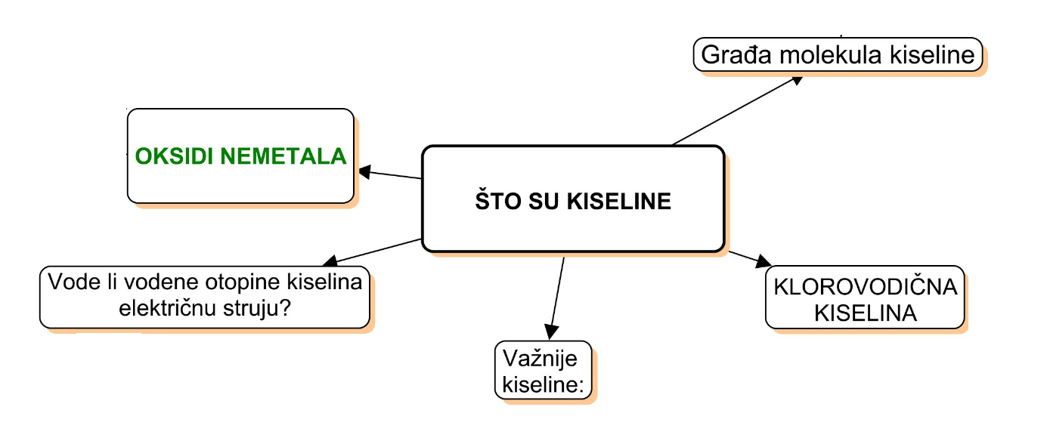

Očekivani plan učeničkog zapisa
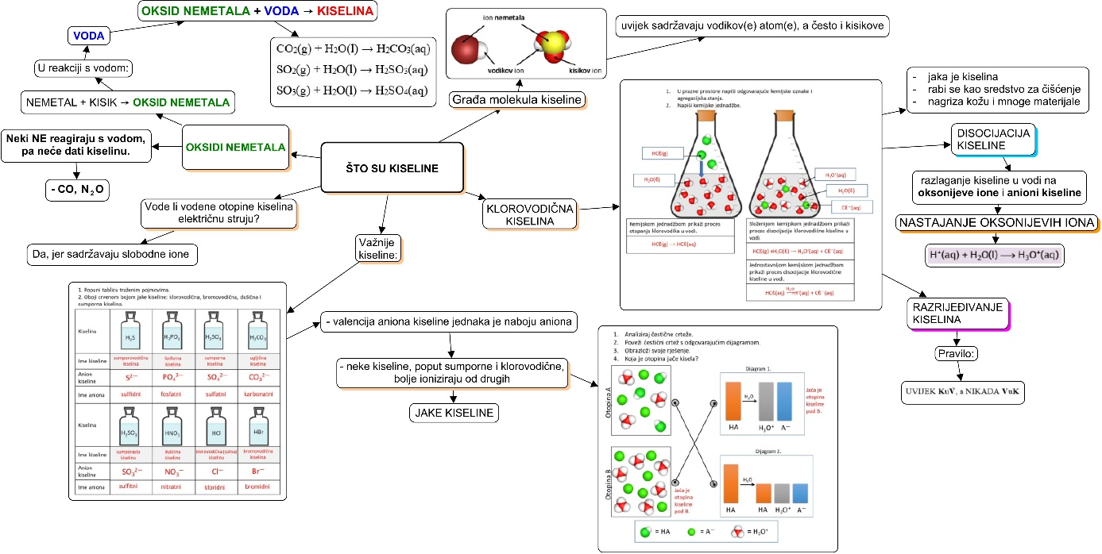

Izlazna kartica 3-2-1
Aktivnost 3-2-1:
Dragi učenici procijenite svoje znanje nakon sata na temu: Što su kiseline
I. Tri informacije koje mislim da znam:
1.

2.

3.

II. Dvije informacije koje su mi nejasne/ne znam ih:
1.

2.

III. Jednu informaciju u koju sam potpuno siguran/na:
1.

RL-1. Nastajanje klorovodične kiseline

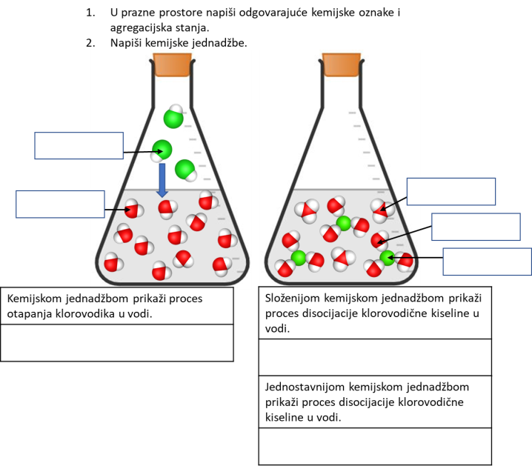
----------------------------------------------------------------------------------------------------------------------------

RL-2. Disocijacija kiseline u vodi
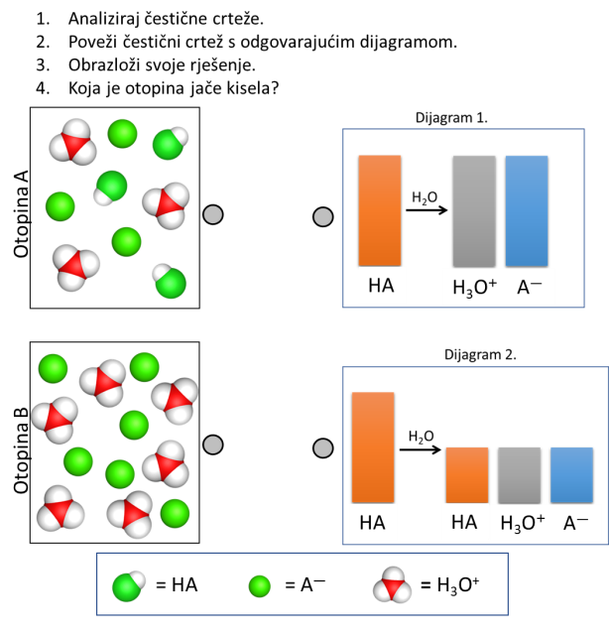

RL-3. Kiseline i anioni kiselina
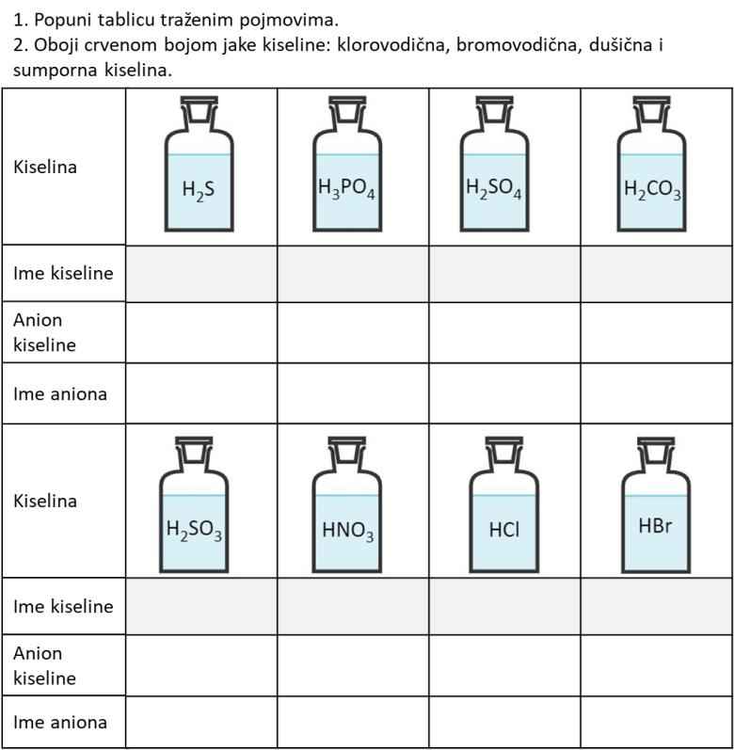
--------------------------------------------------------------------------------------------------------------------------------

RL-1. Rješenje radnog listića

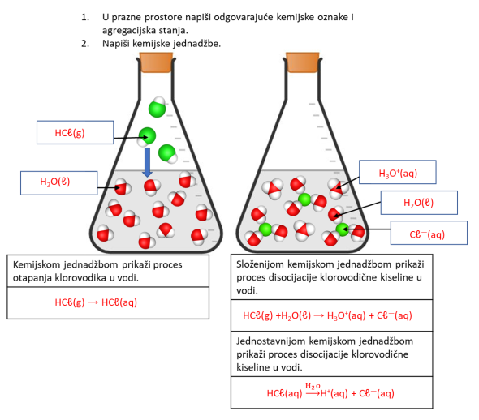

RL-2. Rješenje radnog listića

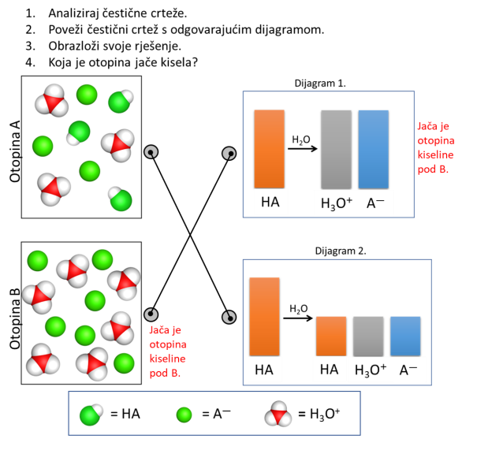

RL-3. Rješenje radnog listića

